
Instituto Profesional DuocUC
Sede Puente Alto

Guía Clases PLSQL- 5 Cursores

La Biblioteca del metro Tren “BIBLIOTREN” ha puesto a disposición da la comunidad los libros con que cuenta. Debido al alto número de usuarios que quieren ser parte de esta agrupación, se ha visto en la necesidad de informatizar muchos de sus procesos y de esta manera entregar un mejor servicio para la comunidad, por eso lo contrata a usted para que cumpla con esta tarea
Para ello, primero ejecute scripts entregado a Ud. el que creará e insertará datos en las tablas del Modelo como se muestra en el ejemplo:

TABLA LIBRO

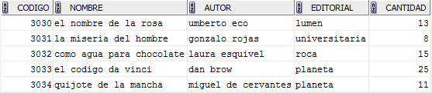

TABLA USUARIO

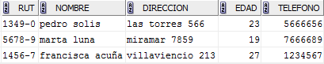

TABLA PRESTAMO

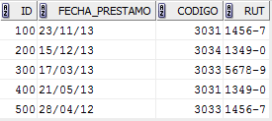

- Debido a la alta demanda de los libros por parte de los usuarios, adquisiciones ha decidido comprar 3 unidades más de cada libro, y de esta forma el stock aumenta y poder satisfacer toda la demanda. Para reflejar esta situación usted crea un cursor explicito usando loop, que recorre la tabla libro y añade tres nuevas unidades de cada libro. Los registros actualizados se muestran así en la base de datos:
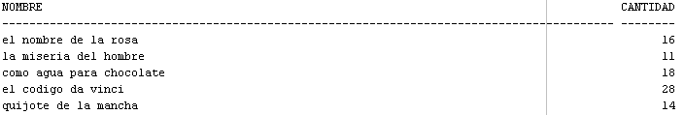
- La gerencia se enteró que usted había aumentado el stock de los libros disponibles a ser prestados, es por esto que le piden un reporte con nombre, código y cantidad de los libros. Para dar una pronta respuesta a lo solicitado usted crea una cursor explicito usando un while, el reporte queda de la siguiente manera
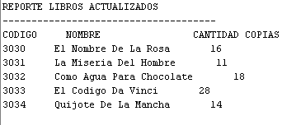

- Para efectos estadísticos y garantizar una atención de excelencia, se ha decido cuantificar que libros son los más requeridos. Para esto, se deben considerar a TODOS los libros hayan sido prestados o no hasta la fecha. La información que se necesita es el código, nombre del libro, cuantas veces ha sido prestado (total), aplicar un cursor con loop, la información se muestra según el formato del ejemplo.
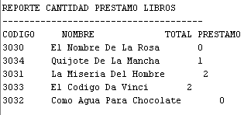

- Para efectos publicidad se desea saber el promedio de edad de los usuarios que han efectuado préstamos el reporte se genera solamente con el promedio de edad mayor a 24 años. igual se debe incluir el nombre de estos libros, la editorial, cuántos libros se han prestados, aplicar un cursor con while, la información se muestra según el formato del ejemplo ordenadas ascendentes.
